Достижение обучающихся за 2022 год (1 полугодие)
ФИ участника | Уровень | Название мероприятия | Статус участия | Копия наградного бланка
Савченко Мария | Краевой | Региональные соревнования по юнифайд-пионерболу Всероссийской Спартакиады Специальной Олимпиады России | Грамота  3 место | 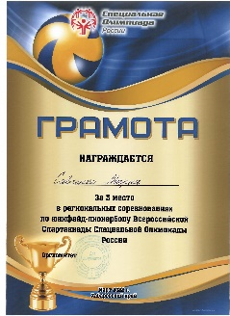
Шведова Зарина | Краевой | Региональные соревнования по юнифайд-пионерболу Всероссийской Спартакиады Специальной Олимпиады России | Грамота  3 место | 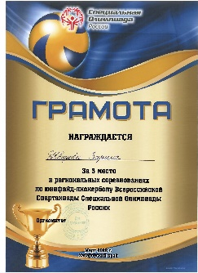
Глухов Владимир | Краевой | Региональные соревнования по юнифайд-пионерболу Всероссийской Спартакиады Специальной Олимпиады России | Грамота  3 место | 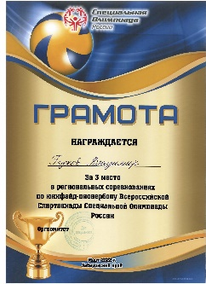
Лашков Владимир | Краевой | Региональные соревнования по юнифайд-пионерболу Всероссийской Спартакиады Специальной Олимпиады России | Грамота  3 место | 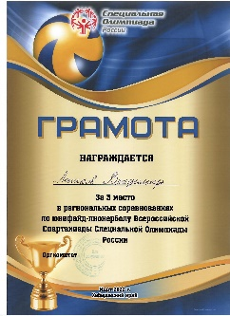
Пашков Виктор | Краевой | Региональные соревнования по юнифайд-пионерболу Всероссийской Спартакиады Специальной Олимпиады России | Грамота  3 место | 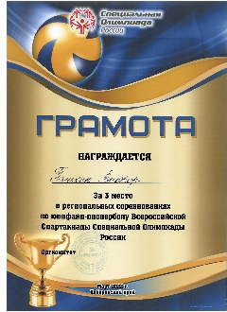
Хачатрян Минас | Краевой | Региональные соревнования по юнифайд-пионерболу Всероссийской Спартакиады Специальной Олимпиады России | Грамота  3 место | 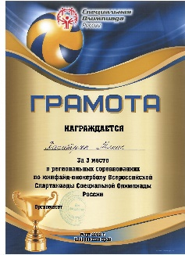
Белецкий Владислав | Краевой | В региональных соревнованиях по юнифайд-стритболу Всероссийской Спартакиады Специальной Олимпиады России | Грамота  2 место | 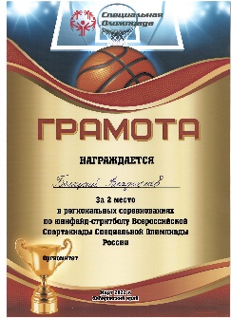
Власова Ирина | Краевой | В региональных соревнованиях по юнифайд-стритболу Всероссийской Спартакиады Специальной Олимпиады России | Грамота  2 место | 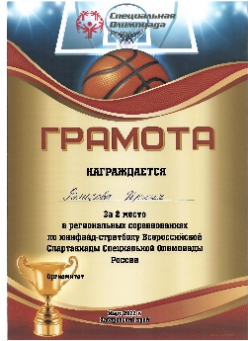
Горюнов Егор | Краевой | В региональных соревнованиях по юнифайд-стритболу Всероссийской Спартакиады Специальной Олимпиады России | Грамота  2 место | 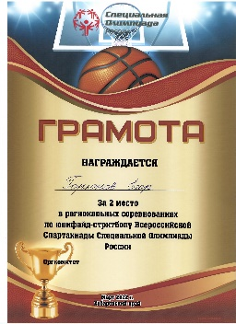
Денисенко Станислав | Краевой | Краевой конкурс детского творчества «Новогодние каникулы» | Сертификат | 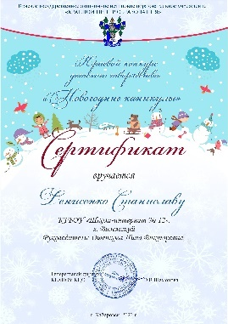
Бочкарева Александра | Краевой | Краевой конкурс детского творчества «Новогодние каникулы» | Диплом | 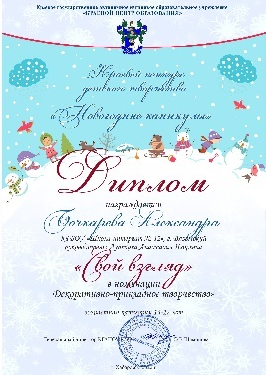
Лашков Владимир | Краевой | Краевой конкурс детского творчества «Новогодние каникулы» | Диплом | 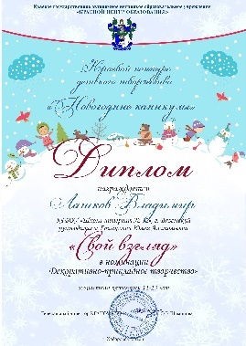
Низамудинова Елизавета | Краевой | Краевой конкурс детского творчества «Новогодние каникулы» | Сертификат | 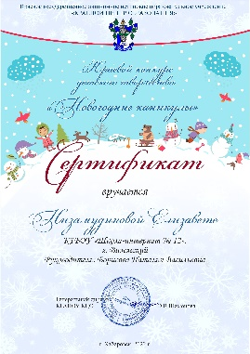
Собровина Виктория | Краевой | Краевой конкурс детского творчества «Новогодние каникулы» | Сертификат | 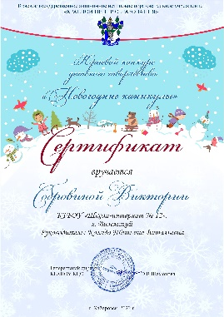
Спиридонова Екатерина | Краевой | Краевой конкурс детского творчества «Новогодние каникулы» | Сертификат | 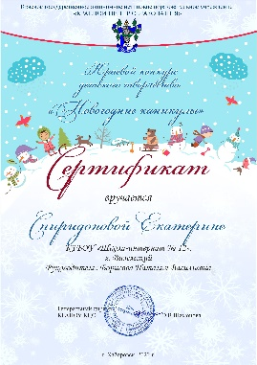
Скорикова Ксения | Краевой | XIV краевая выставка изобразительного, прикладного творчества и фотоискусства инвалидов «Многоликий Хабаровский край» | Диплом  лауреата | 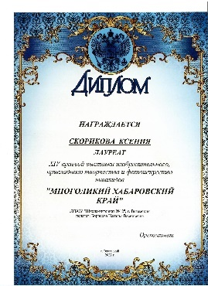
Глухова Сабрина | Краевой | Краевой конкурс экологических плакатов и рисунков «Водное богатство»  В номинации «Экологический плакат» | Диплом  1 место | 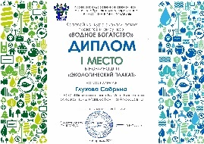
Бударина Анжелика | Краевой | XIV краевая выставка изобразительного, прикладного творчества и фотоискусства инвалидов «Многоликий Хабаровский край» | Диплом  лауреата | 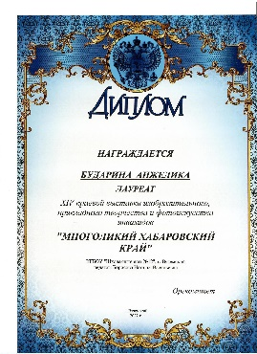
Федорчук Ангелина | Краевой | Краевой конкурс детского творчества «Дети галактики»  В номинации «Декоративно-прикладное творчество» | Диплом  3 место | 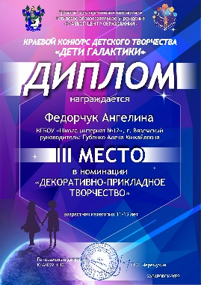
Уклюдова Зарина | Краевой | XIV краевая выставка изобразительного, прикладного творчества и фотоискусства инвалидов «Многоликий Хабаровский край» | диплом  лауреата | 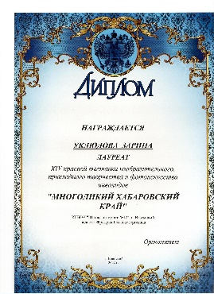
Собровина Виктория | Краевой | Краевой конкурс экологических плакатов и рисунков «Водное богатство»  В номинации «Экологический плакат» | Диплом  3 место | 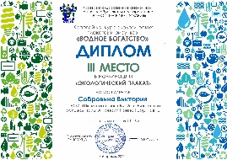
Крутых Арсений | Краевой | XIV краевая выставка изобразительного, прикладного творчества и фотоискусства инвалидов «Многоликий Хабаровский край» | Диплом  лауреата | 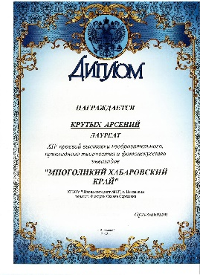
Низамутдинова Елизавета | Краевой | Краевой конкурс детского творчества «Дети галактики»  В номинации «Декоративно-прикладное творчество» | Диплом  «Свой взгляд» | 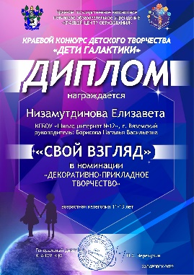
Шевченко Дарья | Краевой | Краевой конкурс детского творчества «Дети галактики»  В номинации «Декоративно-прикладное творчество» | Диплом  «Свой взгляд» | 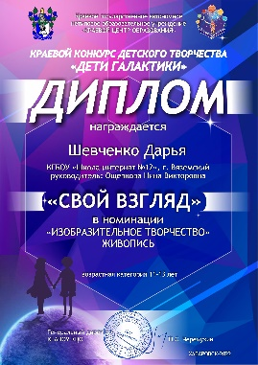
Старухин Василий | Краевой | XIV краевая выставка изобразительного, прикладного творчества и фотоискусства инвалидов «Многоликий Хабаровский край» | Диплом  лауреата | 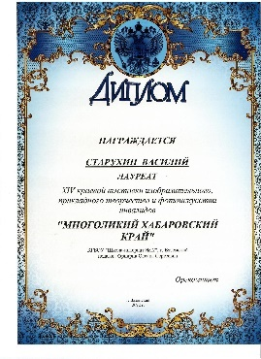
Костылев Богдан | Краевой | XIV краевая выставка изобразительного, прикладного творчества и фотоискусства инвалидов «Многоликий Хабаровский край» | Диплом  лауреата | 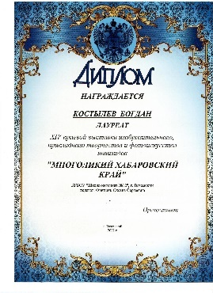
Гуз Данила | Краевой | XIV краевая выставка изобразительного, прикладного творчества и фотоискусства инвалидов «Многоликий Хабаровский край» | Диплом  лауреата | 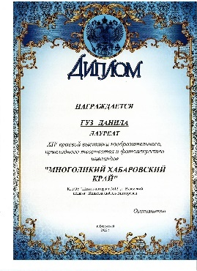
Мальцев Роман | Краевой | XIV краевая выставка изобразительного, прикладного творчества и фотоискусства инвалидов «Многоликий Хабаровский край» |  | 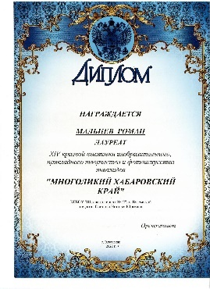
Хачатрян Минас | Краевой | Готов к труду и обороне в беге на 60 метров | Грамота  2 место | 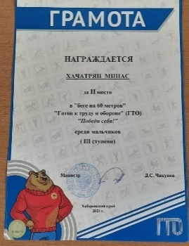
Подопригора Алексей | Краевой | Готов к труду и обороне в беге на 60 метров | Грамота  3 место | 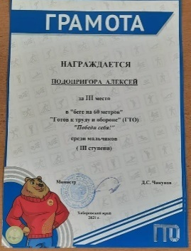
Скорикова Наталья | Краевой | Готов к труду и обороне в беге на 60 метров | Грамота  1 место | 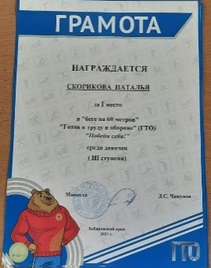
Хачатрян Минас | Краевой | Готов к труду и обороне наклон вперед из положения сидя на полу с прямыми ногами | Грамота  1 место | 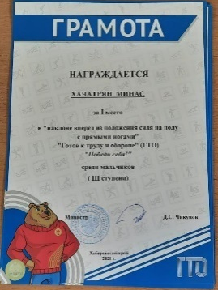
Скорикова Наталья | Краевой | Готов к труду и обороне наклон вперед из положения сидя на полу с прямыми ногами | Грамота  3 место | 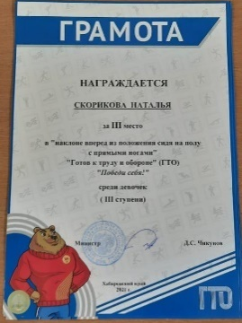
Астахова Екатерина | Краевой | Готов к труду и обороне в беге на 60 метров | Грамота  1 место | 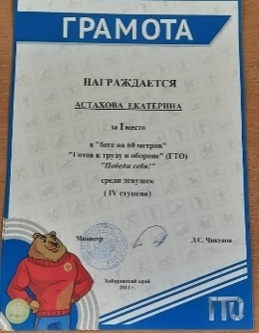
Белецкий Владислав | Краевой | Готов к труду и обороне наклон вперед из положения сидя на полу с прямыми ногами | Грамота  3 место | 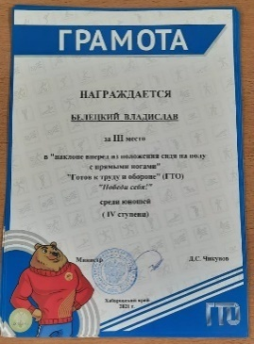
Шам Екатерина | Краевой | Готов к труду и обороне в беге на 60 метров | Грамота  1 место | 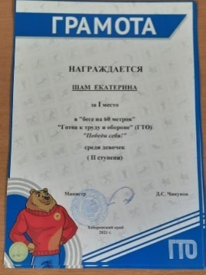
Федорчук Ангелина | Краевой | Готов к труду и обороне в беге на 60 метров | Грамота  2 место | 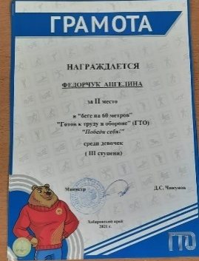
Чубенко Иван | Краевой | Готов к труду и обороне наклон вперед из положения сидя на полу с прямыми ногами | Грамота  3 место | 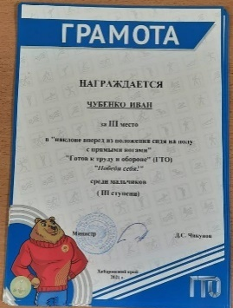
Хачатрян Минас | Краевой | В личном первенстве многоборья краевого фестиваля физкультурно-спортивного комплекса «Готов к труду и обороне» «Победи себя» | Грамота  2 место | 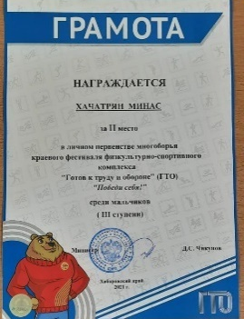
Белецкий Владислав | Краевой | Готов к труду и обороне в беге на 60 метров  «Победи себя!» | Грамота  1 место | 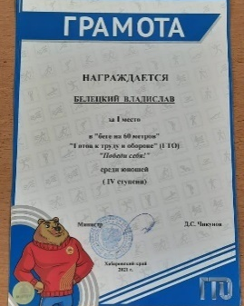
Глухов Владимир | Краевой | За участие в региональных соревнованиях по юнифайд-мини-футболу Всероссийской Спартакиады Специальной Олимпиады России | Грамота | 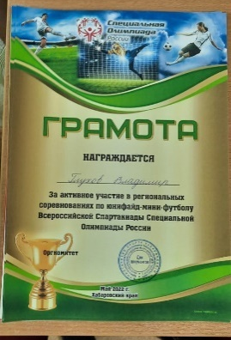
Горюнов Егор | Краевой | За участие в региональных соревнованиях по юнифайд-мини-футболу Всероссийской Спартакиады Специальной Олимпиады России | Грамота | 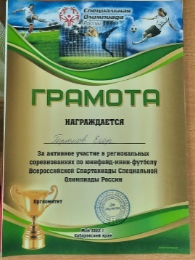
Литвиненко Никита | Краевой | За участие в региональных соревнованиях по юнифайд-мини-футболу Всероссийской Спартакиады Специальной Олимпиады России | Грамота | 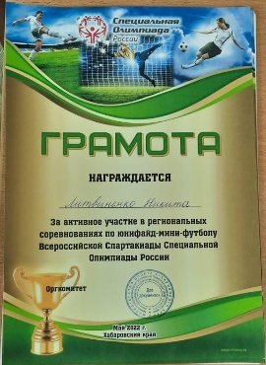
Зуев Кирилл | Краевой | За участие в региональных соревнованиях по юнифайд-мини-футболу Всероссийской Спартакиады Специальной Олимпиады России | Грамота | 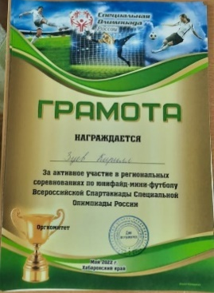
Пашкин Виктор | Краевой | За участие в региональных соревнованиях по юнифайд-мини-футболу Всероссийской Спартакиады Специальной Олимпиады России | Грамота | 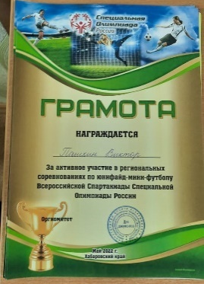
Кужель Максим | Краевой | За участие в региональных соревнованиях по юнифайд-мини-футболу Всероссийской Спартакиады Специальной Олимпиады России | Грамота | 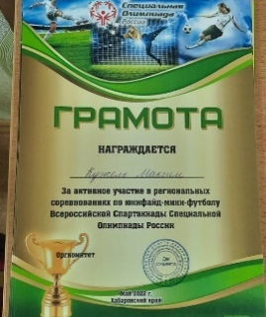
Горюнов Егор | Краевой | Региональные соревнования по юнифайд-флорболу Всероссийской Спартакиады Специальной Олимпиады России | Грамота  3 место | 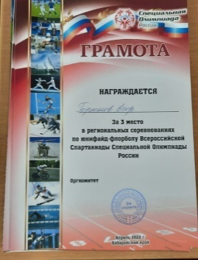
Белецкий Владислав | Краевой | Региональные соревнования по юнифайд-флорболу Всероссийской Спартакиады Специальной Олимпиады России | Грамота  3 место | 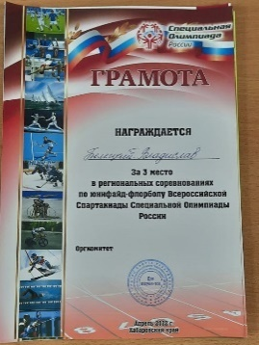
Евсеенко Андрей | Краевой | Региональные соревнования по юнифайд-флорболу Всероссийской Спартакиады Специальной Олимпиады России | Грамота  3 место | 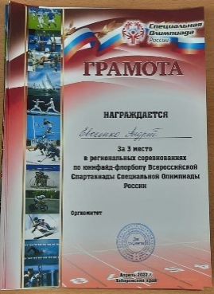
Литвиненко Никита | Краевой | Региональные соревнования по юнифайд-флорболу Всероссийской Спартакиады Специальной Олимпиады России | Грамота  3 место | 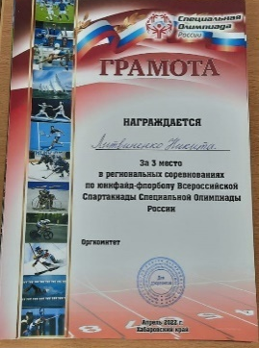
Кужель Максим | Краевой | Региональные соревнования по юнифайд-флорболу Всероссийской Спартакиады Специальной Олимпиады России | Грамота 3 место | 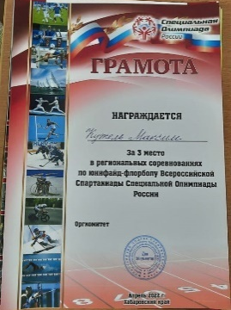
Абдрахманову Денису | Краевой | Краевой конкурс детского творчества «Дети галактики» | Сертификат участника | 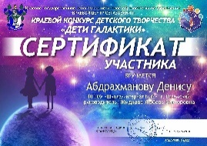
Астахова Екатерина | Краевой | Краевой конкурс экологических плакатов «Водное богатство» | Сертификат участника | 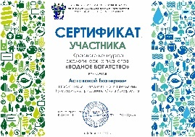
Березин Пётр | Краевой | Краевой конкурс детского творчества «Дети галактики» | Сертификат участника | 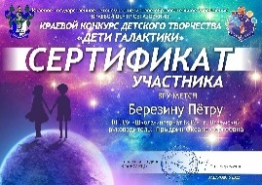
Власова Екатерина | Краевой | Краевой конкурс детского творчества «Дети галактики» | Сертификат участника | 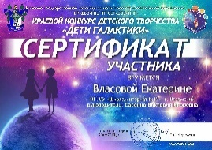
Глухова Сабрина | Краевой | Краевой конкурс детского творчества «Дети галактики» | Сертификат  участника | 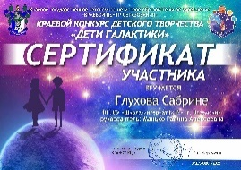
Гуз Данил | Краевой | Краевой конкурс экологических плакатов «Водное богатство» | Сертификат участника | 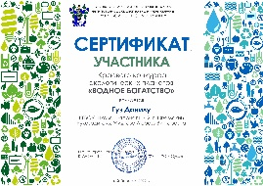
Гуз Данил | Краевой | Краевой конкурс детского творчества «Дети галактики» | Сертификат участника | 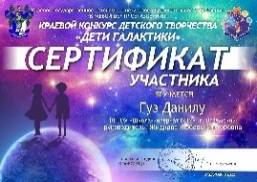
Евсеенко Аркадий | Краевой | Краевой конкурс детского творчества «Дети галактики» | Сертификат участника | 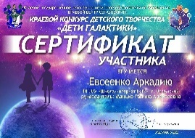
Евсеенко Егор | Краевой | Краевой конкурс детского творчества «Дети галактики» | Сертификат участника | 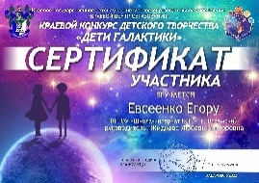
Золотареву Арсению | Краевой | Краевой конкурс детского творчества «Дети галактики» | Сертификат участника | 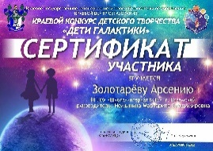
Куянова Софья | Краевой | Краевой конкурс детского творчества «Дети галактики» | Сертификат участника | 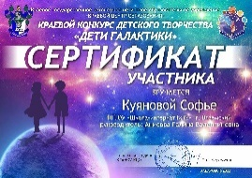
Кутяев Роман | Краевой | Краевой конкурс детского творчества «Дети галактики» | Сертификат участника
Погожих Елена | Краевой | Краевой конкурс детского творчества «Дети галактики» | Сертификат участника | 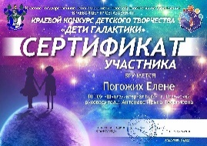
Росоха Елизавета | Краевой | Краевой конкурс детского творчества «Дети галактики» | Сертификат участника | 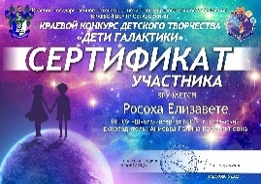
Сергеев Михаил | Краевой | Краевой конкурс детского творчества «Дети галактики» | Сертификат участника | 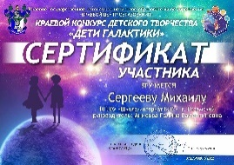
Скорикова Ксения | Краевой | Краевой конкурс детского творчества «Дети галактики» | Сертификат участника | 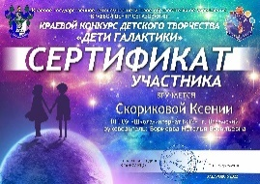
Скорикова Наталья | Краевой | Краевой конкурс детского творчества «Дети галактики» | Сертификат участника | 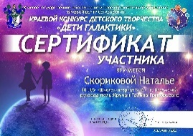
Соловова Вероника | Краевой | Краевой конкурс детского творчества «Дети галактики» | Сертификат участника | 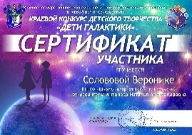
Спиридонова Екатерина | Краевой | Краевой конкурс детского творчества «Дети галактики» | Сертификат участника | 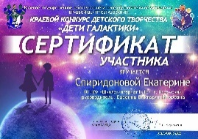
Улискова Виктория | Краевой | Краевой конкурс детского творчества «Дети галактики» | Сертификат участника | 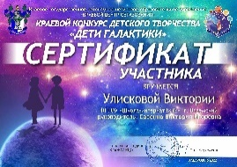
Шам Екатерина | Краевой | Краевой конкурс детского творчества «Дети галактики» | Сертификат участника | 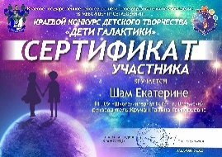
Федорова Виктория | Муниципальный | Конкурс посвященный 373-й годовщине образования Российской пожарной охраны | Диплом  участника | 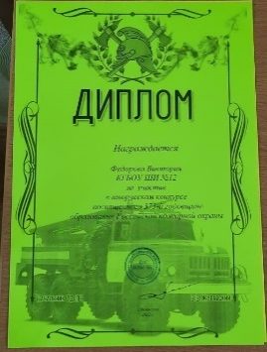
Бударина Анжелика | Муниципальный | Конкурс посвященный 373-й годовщине образования Российской пожарной охраны | Диплом  участника | 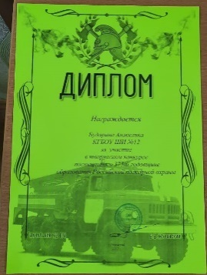
Баравков Степан | Муниципальный | Конкурс посвященный 373-й годовщине образования Российской пожарной охраны | Диплом  участника | 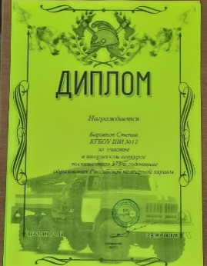
Евдокимов Александр | Муниципальный | Конкурс посвященный 373-й годовщине образования Российской пожарной охраны | Диплом  участника | 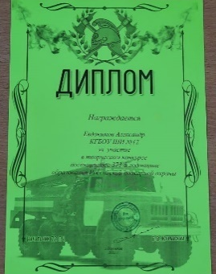
Мещанова Анастасия | Муниципальный | Муниципальный чемпионат по профессиональному мастерству «Абилимпикс-2022»  Компетенция «Сепарирование молока» | Диплом победителя | 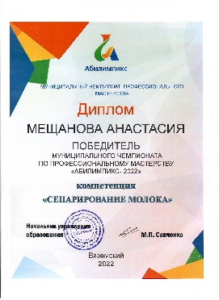
Литвиненко Никита | Муниципальный | Муниципальный чемпионат по профессиональному мастерству «Абилимпикс-2022»  Компетенция  «Пайка полипропиленовых труб» | Сертификат участника | 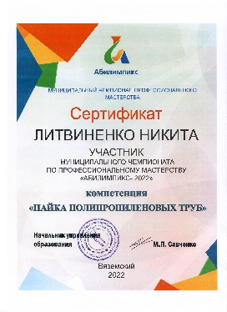
Собровина Виктория | Муниципальный | Муниципальный чемпионат по профессиональному мастерству «Абилимпикс-2022»  Компетенция «Сепарирование молока» | Сертификат участника | 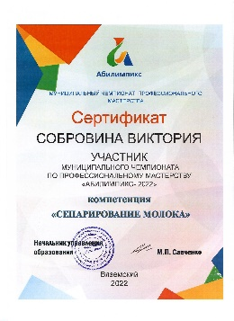
Шевченко Егения | Муниципальный | Муниципальный чемпионат по профессиональному мастерству «Абилимпикс-2022»  Компетенция  «Хлебопеченье» | Диплом  победителя | 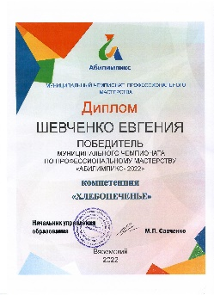
Золотарев Арсений | Муниципальный | Муниципальный чемпионат по профессиональному мастерству «Абилимпикс-2022»  Компетенция  «Технология ручного доения» | Диплом победителя | 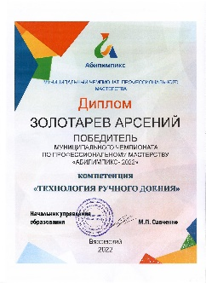
Ведрова Ольга | Муниципальный | Муниципальный чемпионат по профессиональному мастерству «Абилимпикс-2022»  Компетенция  «Вязание крючком» | Сертификат участника | 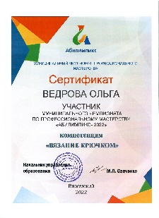
Волков Владимир | Муниципальный | Муниципальный чемпионат по профессиональному мастерству «Абилимпикс-2022»  Компетенция  «Ковроткачество крючком» | Сертификат участника | 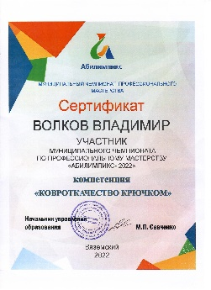
Березина Вера | Муниципальный | Муниципальный чемпионат по профессиональному мастерству «Абилимпикс-2022»  Компетенция  «Сепарирование молока» | Сертификат участника | 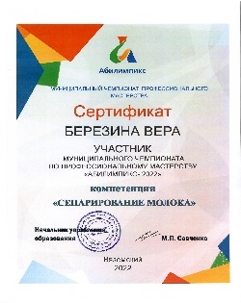
Козлова Анастасия | Муниципальный | Муниципальный чемпионат по профессиональному мастерству «Абилимпикс-2022»  Компетенция  «Сепарирование молока» | Сертификат участника | 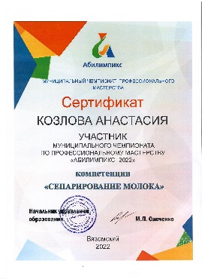
Зуев Кирилл | Муниципальный | Муниципальный чемпионат по профессиональному мастерству «Абилимпикс-2022»  Компетенция  «Кулинарное дело» | Сертификат участника | 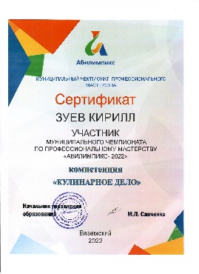
Цветков Александр | Муниципальный | Муниципальный чемпионат по профессиональному мастерству «Абилимпикс-2022»  Компетенция  «Пайка полипропиленовых труб» | Диплом победителя | 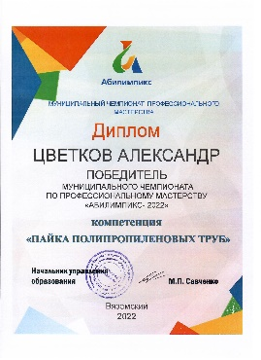
Киселева Ольга | Муниципальный | Муниципальный чемпионат по профессиональному мастерству «Абилимпикс-2022»  Компетенция  «Хлебопеченье» | Сертификат участника | 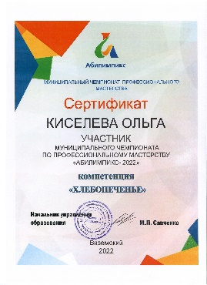
Лашков Владимир | Муниципальный | Муниципальный чемпионат по профессиональному мастерству «Абилимпикс-2022»  Компетенция  «Ковроткачество крючком» | Сертификат участника | 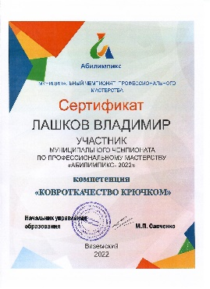
Кожушный Алексей | Муниципальный | Муниципальный чемпионат по профессиональному мастерству «Абилимпикс-2022»  Компетенция  «Технология ручного доения» | Сертификат участника | 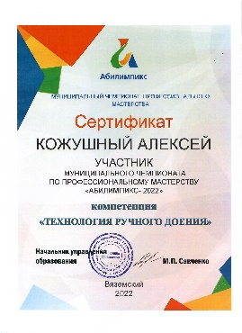
Ведрова Вера | Муниципальный | Муниципальный чемпионат по профессиональному мастерству «Абилимпикс-2022»  Компетенция  «Парикмахерское искусство» | Диплом победителя | 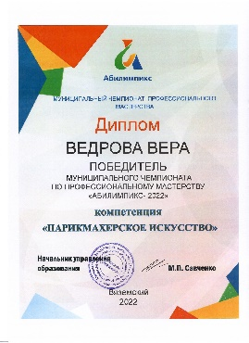
Шведова Зарина | Муниципальный | Муниципальный чемпионат по профессиональному мастерству «Абилимпикс-2022»  Компетенция  «Парикмахерское искусство» | Сертификат участника | 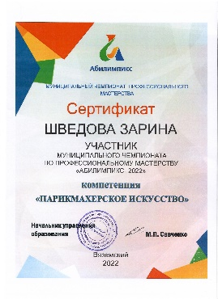
Чевяков Дмитрий | Муниципальный | Муниципальный чемпионат по профессиональному мастерству «Абилимпикс-2022»  Компетенция  «Ковроткачество крючком» | Диплом победителя | 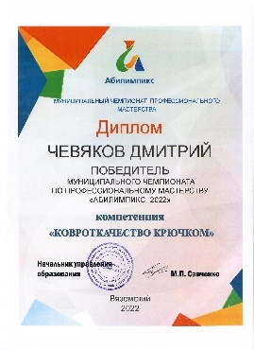
Архипова Маргарита | Муниципальный | Муниципальный чемпионат по профессиональному мастерству «Абилимпикс-2022»  Компетенция  «Технология ручного доения» | Сертификат участника | 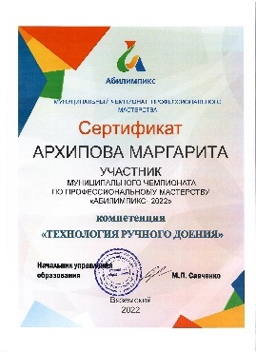
Бочкарева Александра | Муниципальный | Муниципальный чемпионат по профессиональному мастерству «Абилимпикс-2022»  Компетенция  «Бисироплетение» | Сертификат участника | 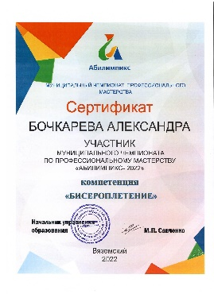
Мотин Эдуард | Муниципальный | Муниципальный чемпионат по профессиональному мастерству «Абилимпикс-2022»  Компетенция  «Хлебопеченье» | Сертификат участника | 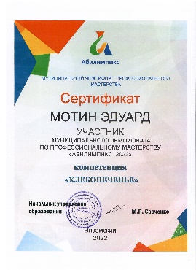
Власова Ирина | Муниципальный | Муниципальный чемпионат по профессиональному мастерству «Абилимпикс-2022»  Компетенция  «Парикмахерское искусство» | Сертификат участника | 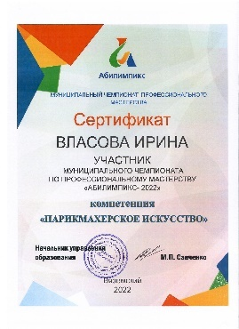
Белецкий Владислав | Муниципальный | Муниципальный чемпионат по профессиональному мастерству «Абилимпикс-2022»  Компетенция  «Пайка полипропиленовых труб» | Сертификат участника | 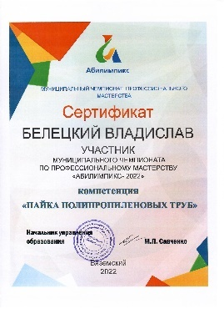
Спиридонова Екатерина | Муниципальный | Районный конкурс, посвященный 373-й годовщине образования Российской пожарной охраны | Грамота  1 место | 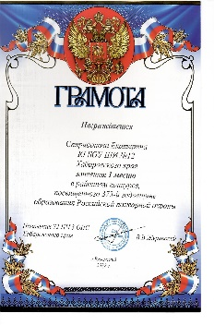
Шклярова Олеся | Муниципальный | Районный конкурс, посвященный 373-й годовщине образования Российской пожарной охраны | Грамота  3 место | 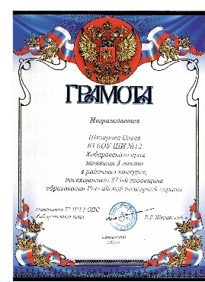
Кисилева Надежда | Муниципальный | Районный конкурс, посвященный 373-й годовщине образования Российской пожарной охраны | Грамота  2 место | 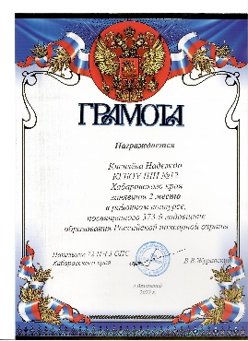
Червяков Дмитрий | Школьный | Личное первенство по конькобежному виду спорта в школьной зимней спартакиаде  «Будем ловки и сильны, как защитники страны» | Грамота  1 место | 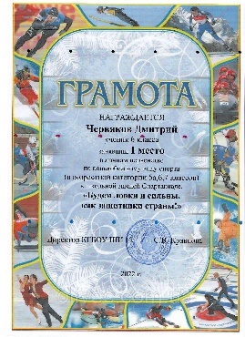
Федорчук Ангелина | Школьный | Личное первенство по конькобежному виду спорта в школьной зимней спартакиаде  «Будем ловки и сильны, как защитники страны» | Грамота  2 место | 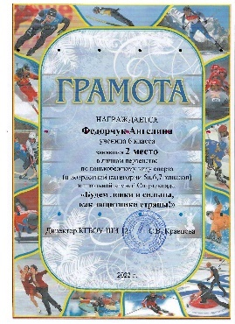
Лашков Владимир | Школьный | Личное первенство по конькобежному виду спорта в школьной зимней спартакиаде  «Будем ловки и сильны, как защитники страны» | Грамота  3 место | 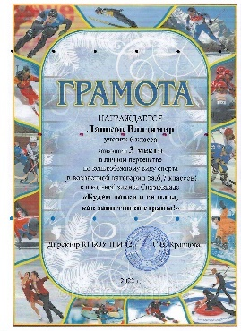
Федораш Андрей | Школьный | Личное первенство по лыжному виду спорта в школьной зимней спартакиаде  «Будем ловки и сильны, как защитники страны» | Грамота  1 место | 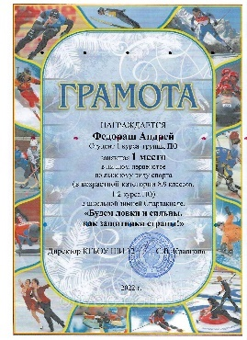
Червяков Дмитрий | Школьный | Личное первенство по лыжному виду спорта в школьной зимней спартакиаде  «Будем ловки и сильны, как защитники страны» | Грамота  3 место | 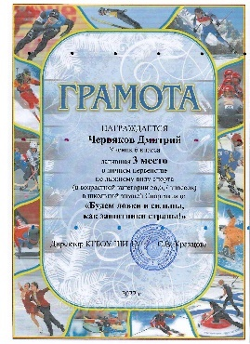
Пашкин Виктор | Школьный | Личное первенство по лыжному виду спорта в школьной зимней спартакиаде  «Будем ловки и сильны, как защитники страны» | Грамота  2 место | 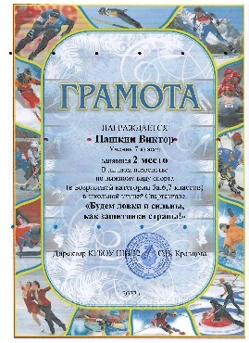
Зуев Кирилл | Школьный | Личное первенство по лыжному виду спорта в школьной зимней спартакиаде  «Будем ловки и сильны, как защитники страны» | Грамота  1 место | 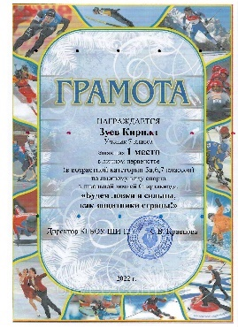
Белецкий Владислав | Школьный | Личное первенство по лыжному виду спорта в школьной зимней спартакиаде  «Будем ловки и сильны, как защитники страны» | Грамота  3 место | 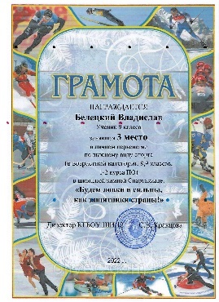
Литвиненко Никита | Школьный | Личное первенство по лыжному виду спорта в школьной зимней спартакиаде  «Будем ловки и сильны, как защитники страны» | Грамота  2 место | 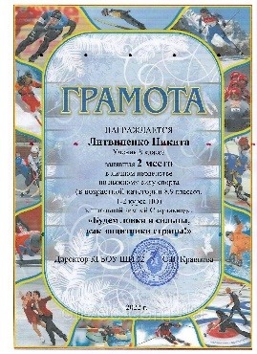
Литвиненко Никита | Школьный | Личное первенство по конькобежному виду спорта в школьной зимней спартакиаде  «Будем ловки и сильны, как защитники страны» | Грамота  3 место | 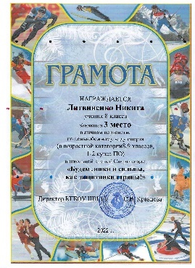
Глухов Владимир | Школьный | Личное первенство по конькобежному виду спорта в школьной зимней спартакиаде  «Будем ловки и сильны, как защитники страны» | Грамота  2 место | 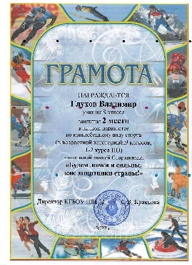
Шведова Зарина | Школьный | Личное первенство по конькобежному виду спорта в школьной зимней спартакиаде  «Будем ловки и сильны, как защитники страны» | Грамота  1 место | 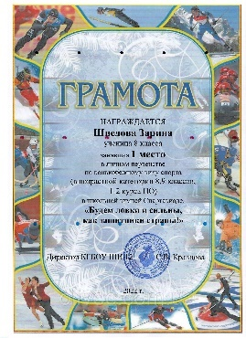
Березина Надежда | Школьный | Школьный конкурс чтецов «Честь и верность во славу отечества» | Грамота  3 место | 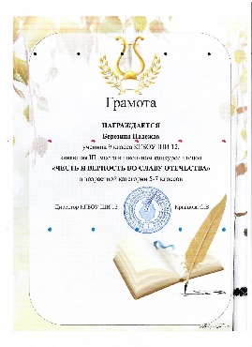
Скорикова Ксения | Школьный | Школьный конкурс чтецов «Честь и верность во славу отечества» | Грамота  2 место | 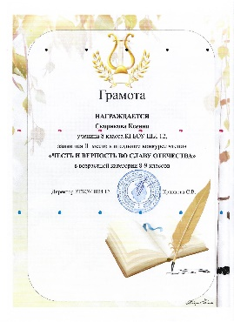
Власова Ирина | Школьный | Школьный конкурс чтецов «Честь и верность во славу отечества» | Грамота  1 место | 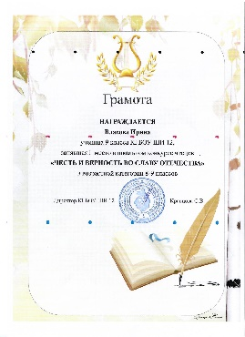
Денисенко Станислав | Школьный | Школьный конкурс чтецов «Честь и верность во славу отечества» | Грамота  3 место | 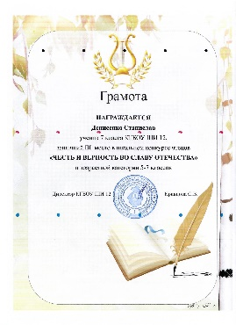
Февралев Илья | Школьный | Школьный конкурс чтецов «Честь и верность во славу отечества» | Грамота  2 место | 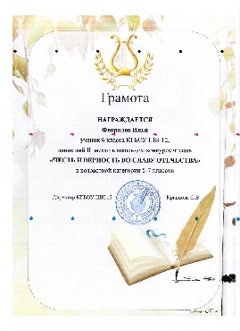
Останин Данила | Школьный | Школьный конкурс чтецов «Честь и верность во славу отечества» | Грамота  1 место | 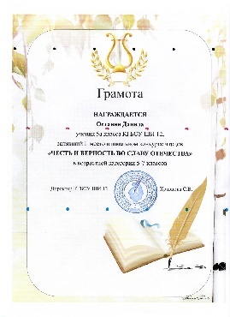
Евсеенко Андрей | Школьный | За хорошую учебу и активное участие в жизни школы и класса | Грамота | 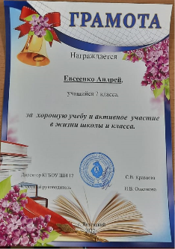
Шевченко Дарья | Школьный | За хорошую учебу и активное участие в жизни школы и класса | Грамота | 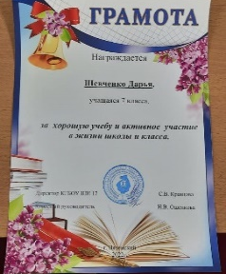
Зуев Кирилл | Школьный | За хорошую учебу и активное участие в жизни школы и класса | Грамота | 